ОСТАВАЙСЯ НА ЛИНИИ ЖИЗНИ

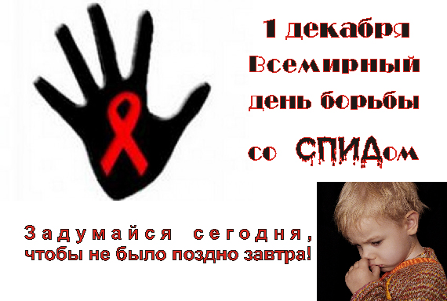

Многие люди думают, что ВИЧ и СПИД - это одно и то же. Это не так. Вирус Иммунодефицита Человека (ВИЧ) известен с начала 80-х годов ХХ столетия. К настоящему времени определена его природа и структура, исследованы пути передачи и жизнеспособность вируса. Когда человек заражается ВИЧ, вирус начинает разрушать иммунную систему, которая отвечает за защиту организма перед болезнями. Этот процесс не виден.

Человек, живущий с ВИЧ, может выглядеть и чувствовать себя хорошо на протяжении многих лет и даже не знать, что он инфицирован. Затем иммунная система слабеет, и человек становится уязвим для болезней, многих из которых обычно можно избежать. Обнаружить ВИЧ в организме можно примерно через 25 дней - три месяца после заражения при помощи специального анализа крови, который выявляет антитела к вирусу. Этот период после заражения и до появления антител к ВИЧ в крови называется "периодом окна". Человек, живущий с ВИЧ, со временем может начать болеть чаще, чем обычно.
Диагноз СПИД (Синдром Приобретенного Иммунодефицита) обычно ставится спустя несколько лет после заражения ВИЧ, когда у человека развиваются одно или несколько очень серьезных заболеваний.
Таким образом, ВИЧ и СПИД - не одно и то же. ВИЧ - это вирус, который подавляет иммунную систему, а СПИД - это комплекс заболеваний, которые возникают у человека с ВИЧ на фоне низкого иммунитета.
Единственный способ выяснить присутствие ВИЧ в организме - сдать специальный анализ крови на ВИЧ.
Как же избежать заражения ВИЧ? В каких ситуациях существует вероятность заражения, и какие контакты с людьми, живущими с ВИЧ/СПИДом (ЛЖВС), безопасны?

ВИЧ не передается:
- при рукопожатии или объятиях;
- через пот или слезы;
- при кашле и чихании;
- при использовании общей посуды или постельного белья;
- при использовании общей ванны или унитаза;
- при совместных занятиях спортом;
- при пребывании в одном помещении;
- в общественном транспорте;
- через животных или при укусах насекомых;
- при поцелуе / через слюну, так как концентрации вируса в слюне недостаточно для инфицирования. За всю историю изучения ВИЧ/СПИДа не было зафиксировано ни одного случая заражения этим способом.

Существует несколько путей заражения ВИЧ инфекцией:
- незащищенный (без презерватива) проникающий половой акт;
- совместное использование шприцев, игл и другого инъекционного инструментария;
- использование нестерильного инструментария для татуировок и пирсинга;
использование чужих бритвенных принадлежностей, зубных щеток с видимыми остатками крови;
- передача вируса от ВИЧ-позитивной матери ребенку - во время беременности, родов и при кормлении грудью.
Таким образом, ВИЧ передается через кровь, сперму, влагалищные выделения и материнское молоко, но не через другие жидкости организма (такие как слюна, пот, слезы, моча и фекалии).
Употребляя алкоголь и наркотики, вы тоже рискуете.
Употребление наркотиков может пагубно сказаться на вашем здоровье.
ВИЧ и СПИД вызывают страх и беспокойство, которые часто оказываются преувеличенными. Люди боятся заразиться ВИЧ при обычном бытовом контакте. На самом деле эти страхи необоснованны, и обычный контакт с людьми, живущими с ВИЧ/СПИДом, абсолютно безопасен. Все пути передачи ВИЧ хорошо исследованы и научно доказаны.

